ARBEITSHILFE/MERKBLATT/BENUTZERLEITFADEN (STAND: STAND 06.05.2022)
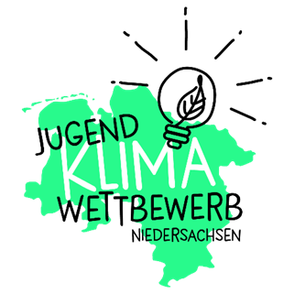

Projektbeschreibung

Beschreibung des geplanten Projekts:

- Titel:
Bitte hier klicken, um Text einzugeben.

- Projektbeschreibung (max. 2.500 Zeichen):
Bitte hier klicken, um Text einzugeben.

- Angaben zu den Bewertungskriterien der Jury:
- Was ist die Idee hinter dem Projekt? Wie soll damit ein konkreter Beitrag für Klimaschutz und Klimafolgenanpassung in Niedersachsen erreicht werden? Gibt es kreative, künstlerische oder interkulturelle Ansätze und Maßnahmen? Bitte hier klicken, um Text einzugeben.

- Welche Breitenwirkung soll mit dem Projekt erzielt werden und welche Maßnahmen sind hierfür geplant? Welche Zielgruppen werden angesprochen? Wie viele Menschen sollen erreicht werden? Sollen Partner*innen und oder weitere Multiplikator*innen eingebunden werden?
Bitte hier klicken, um Text einzugeben.

- Können die Maßnahmen bzw. das Projekt nach dessen Ende von Anderen übernommen werden, ist es also potenziell übertragbar? Gibt es Ideen zur Verstetigung der im Projekt realisierten Bestandteile nach der Förderung?
Bitte hier klicken, um Text einzugeben.

- Welche Maßnahmen sind in der Kommunikation und Öffentlichkeitsarbeit zu dem Projekt geplant? Wer macht die Öffentlichkeitsarbeit? Wie werden vor allem junge Menschen altersgerecht angesprochen? Ob und wie soll in den sozialen Netzwerken über das Projekt, seine Bestandteile und Erfolge berichtet werden? Ist Pressearbeit geplant?
- Bitte hier klicken, um Text einzugeben.

- Werden Nachhaltigkeitsaspekte werden bei Organisation und Durchführung des Projekts berücksichtigt und wenn ja, welche?
Bitte hier klicken, um Text einzugeben.

- Was sollte die Jury noch zu der Projektidee, den Antragstellenden und den beteiligten Kindern, Jugendlichen und Erwachsenen wissen (max. 2.500 Zeichen)?
Bitte hier klicken, um Text einzugeben.

- Sonstige Angaben (optional):
Bitte hier klicken, um Text einzugeben.

Weitere Informationen und Tipps zur Antragstellung: www.klimaschutz-niedersachsen.de/themen/klimabildung/jugendklimawettbewerb.php

Impressum

Herausgeberin:

Investitions- und Förderbank Niedersachsen – NBank
Günther-Wagner-Allee 12-16
30177 Hannover

z.B. CO₂-Reduktion, Ressourcenschutz, Energieeinsparung, Verhaltensänderung, klimaschonende Mobilität etc.
z.B. Verbesserung des Mikroklimas, Bevölkerungsschutz, Informationskampagnen etc.
z. B. Vereine, Firmen, Politik, Kommune etc.
z. B. bei der Beschaffung von Produkten, bei der Verpflegung, bei der Mobilität, zur Müllvermeidung etc.

